PENGESAHAN ARTIKEL

Nama : Daranida Normandia Visina
NIM : 25010116140223
Judul Artikel :

ANALISIS KONTEN TWEET PADA AKUN TWITTER KEMENKES RI SELAMA AWAL WABAH COVID-19 DI INDONESIA
Hasil Penelitian Skripsi (Artikel) ini telah direview dan diuji oleh Tim Penguji Hasil Penelitian Skripsi (Artikel) Fakultas Kesehatan Masyarakat Universitas Diponegoro Semarang pada tanggal 5 Oktober 2020 dan telah diperbaiki sesuai dengan masukan Tim Penguji.

Semarang, 28 Oktober 2020
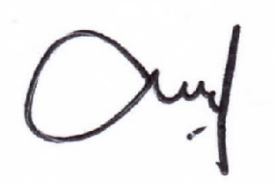  Pembimbing Pendamping  Ratih Indraswari, SKM., M.Kes  NIP. 198509152015042002 | 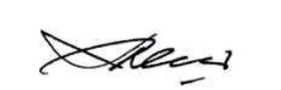  Pembimbing Utama  drg. Zahroh Shaluhiyah, MPH, Ph.D  NIP. 196104271986032002

Penguji

Priyadi Nugraha Prabamurti S.K.M., M.Kes.
NIP. 196707171993031003
Dekan
Fakultas Kesehatan Masyarakat
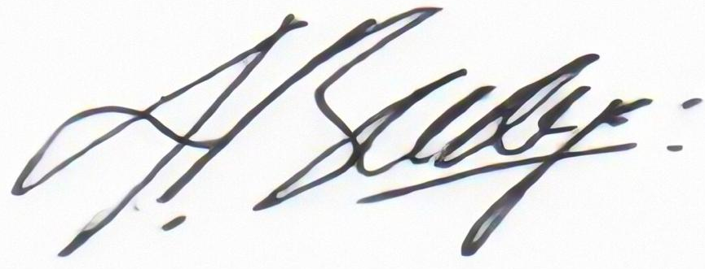

Dr. Budiyono, S.KM, M.Kes
NIP. 197211091999031001

